**C++大作业——模拟智能家居系统**

**工作日志**

余祥睿

202030244175

1. **实现的功能**
2. 允许用户添加房间
3. 允许用户设置房间属性包括：
4. 窗户的面积
5. 墙体的面积
6. 房间的 面积，容积
7. 若为单方间模式，设置单房间的仪器；若为多房屋模式，设置房屋的总的仪器
8. 可选择设备类型： 空调，新风，加湿器，除湿器，地热
9. 可选择设备型号
10. 导入设备数据
11. 环境生成
12. 使用抽象工厂的模式导入南北方模型
13. 可选择南北方模型，之后在选择细化的四季模型
14. 根据模型数据拟合空气的温度曲线
15. 导入空气的基本属性，co2浓度，温度，风速
16. 状态模拟 以及 图形化显示
17. 根据输入的设备，计算出房间/房屋，总的：

制冷量，制热量，通风量，除湿量，加湿量（每秒）

实时的计算房间温度，湿度，co3浓度。

1. 实时将数据写入文本本文件，从而使用qt拟合生成房间各个属性的数据图
2. 显示拟合后的外界空气温度的曲线图
3. 所有设备智能控制 与 功率的合理分配
4. 根据房间/房屋温度的大小，实时的判断应该的制冷制热模式，从而实现温度的智能控制（空调，地热）🡪空调、地热的联动
5. 根据空气湿度，判断加湿器，除湿器的开/关，从而实现湿度的智能控制。
6. 根据co2浓度，判断新风的开/关，从而实现湿度的智能控制。
7. 根据环境状态智能的开关设备，从而达到功率的合理分配
8. 多设备联动
9. 房屋的温度由，输入新风量的温度影响 +空调的温度影响 共同完成，达到指定条件后，空调智能的关闭，从而实现 新风对空调的调控
10. 加湿器与除湿器 通过房间湿度， 动态的联动， 从而湿度房间相对湿度保持在适宜的40%~50%之间。
11. 空调地热， 在制热时联动，达到适宜温度后，可以智能的停止联动
12. 多空间需求

单个空间时可以的设置空间参数以及设备

多个空间时，可以创建多个空间类，设置基本参数进行累加，给与房间初始化的参数，之后，同一的添加设备，记为房屋总的设备，利于管理

1. 数据模型的建立
2. 设备数据
   1. 数据来源

所有数据均摘自品牌官网，

空调：远大科技集团

新风，除湿器，：松下

加湿器：电商平台

地热：互联网

* 1. 数据存储

文本文件

* 1. 数据导入：

使用单独的一个类记录所有设备的数据，每一种设备数据记录在对应类中，存储与类似unordered_map<string, device{abstract} *>类的哈希表中，哈希表中存储指针，避免拷贝，节省内存的同时，优化了效率

* 1. 数据使用

使用多态处理设备，减少了if-else逻辑判断，降低耦合

通过一个全局设备数据对象，减少拷贝，以及重复导入

1. 房屋生成co2速率

通过互联网查询的单人运动量适中得到的数据

1. 房屋墙体与窗户
   1. 墙体

墙体有单位热损失率，

根据墙体面积计算单位热损失率，以及房屋内外温度差计算房屋损失温度

* 1. 窗户

根据风速，以及窗户面积计算通风量

1. 南北方模型，四季模型
   1. 数据来源：

北京，广州 四季的平均温度（高温，低温），平均湿度，平均风速（由月份平均）

根据 平均高温，低温 使用正太分布区拟合24小时温度，从而生成24小时的温度数据，得到温度曲线

* 1. 数据存储：文本文件
  2. 数据导入：

抽象工厂模式：南方工厂，北方工厂：分别生产四个季节数据

季节为环境的子类，减小耦合

工厂使用单例模式，避免重复导入造成不必要的开销

* 1. 数据使用：导入到空气模型中

1. 房间温度
   1. 房间每秒换气（新风+窗）后空气的热量

room->temperature = (

(room->temperature + 273) * (room->room_volume - Input_New_Air_Amount) * C //房间内空气热量

+ (air.air_temperature() + 273) * (Input_New_Air_Amount)*C //输入空气热量

)

/ (C * room->room_volume) - 273; //每秒钟换气后空气的热量

* 1. 空调，地热，墙体消耗对房间空气热量的该变量

double C = air.air_C(); // kj/(m^3 *K)

double wall_consume = room->walls->Heat_Consume() * (air.air_temperature() - room->temperature);

//cout << "Wall_consume = " << wall_consume << endl;

double delta_T_P = ((-cooling_power) + wall_consume + heating_power) / (C * room->room_volume * 1000);

每秒温度 =a)+b)

1. 房间湿度
   1. 相对湿度以及绝对湿度的转换：

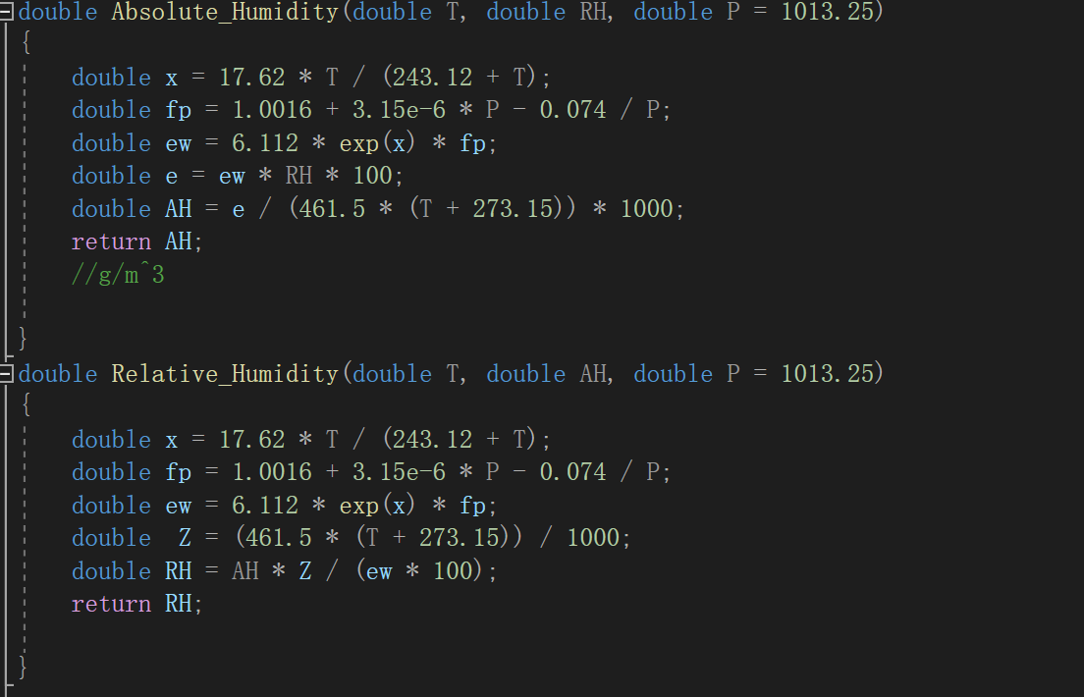

* 1. 房间湿度的计算：

房间内原有空气（减掉新风排出量）水量+ 新风输入空气含水量+单位时间加湿量-单位时间除湿量

1. 房间co2浓度

根据查阅资料（https://zhuanlan.zhihu.com/p/132539454）建立理想状态模型：

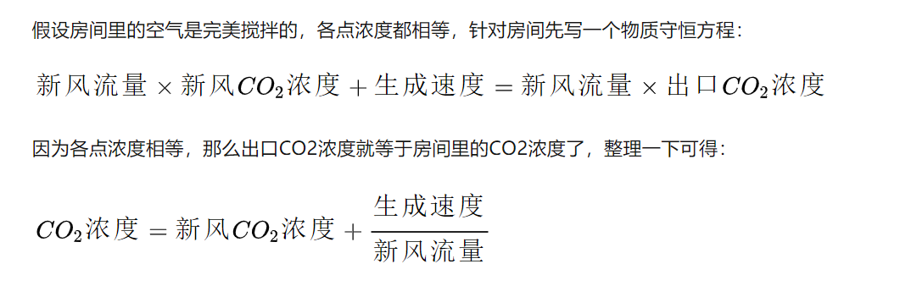

建立碳守恒方程

二氧化碳浓度= （（原有空气-新风量）的二氧化碳量+ 新风量中的二氧化碳量，+生成的二氧化碳量）/空间中空气体积

1. **软件类**

软件类图：

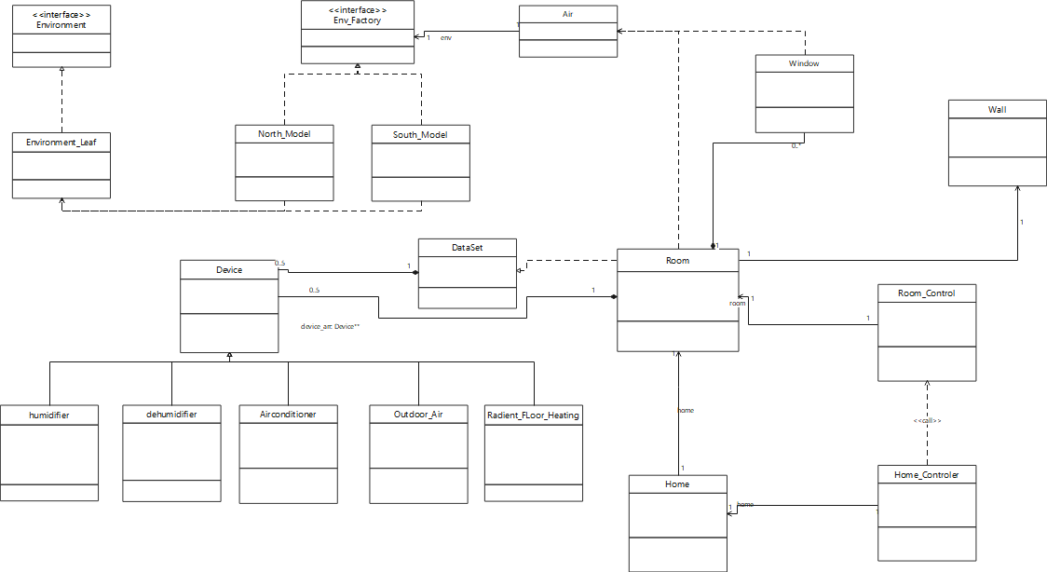

软件类：

1. Environment<<interface>> 四季模型抽象

Environment_Leaf 具体的四季模型

作用：四季模型的数据结构

1. Env_Factory<<interface>>抽象工厂

North_Model,South_Model 具体工厂，分别导入南北方的四季模型数据

1. Device {super class} 设备父类，用于统一接口，利于Room_Control设备管理

Device子类：各个设备的数据结构，用于存储数据在内存

1. Dataset,设备名字到具体设备的指针 的哈希表，用于使用设备数据
2. Air,空气（环境）的数据结构，用于存储环境数据
3. Wall,Window：房间的墙体，窗体模型，用于存储墙体窗体模型
4. Room：d单个房间，用于存储房间的基本物理属性，温度，湿度，co2，设备，
5. Room_Control,:

Room的友元，

用于存储房间的设备工作属性：制热量，制冷量，新风量，除湿量，加湿量；

房间状态的模拟

智能功能的实现

设备联动的实现

1. Home: 用于统合多个Room实现多空间需求
2. Home_Controler:将信息转交给Room_Controler 实现房屋（多空间）的模拟
3. QT:ThemeWidget类，用于实现读取数据，拟合为图像的功能

实际操作结果：（部分）

1. **结果展示**

**操作方法：**

**根据控制台输出的输入提示输入数据**

1. 五种设备全齐

北方

春夏秋冬

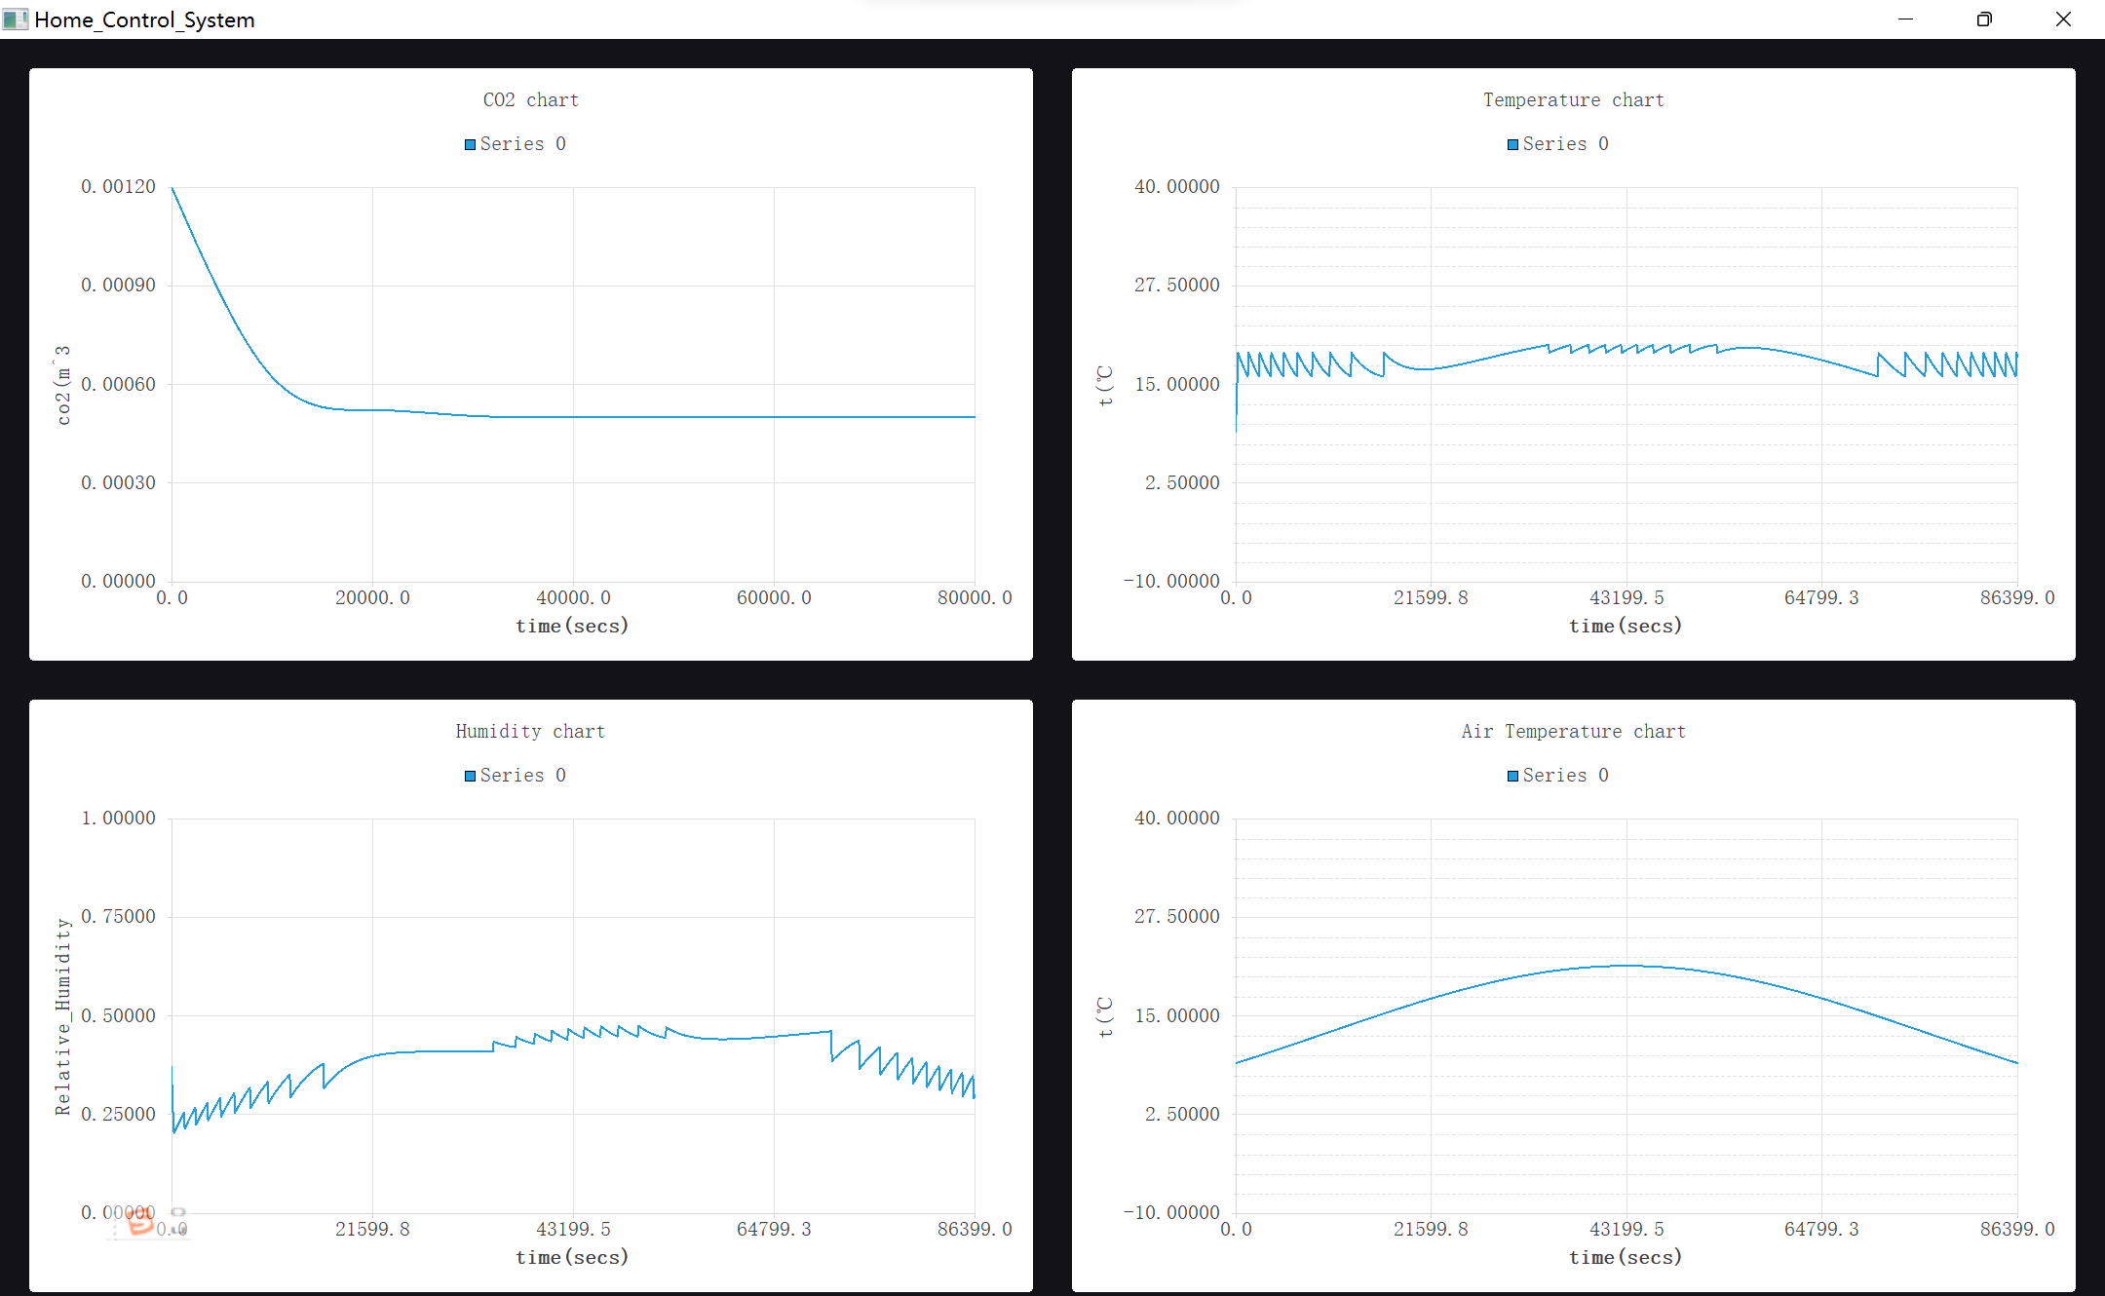

**3.45278度电/d**

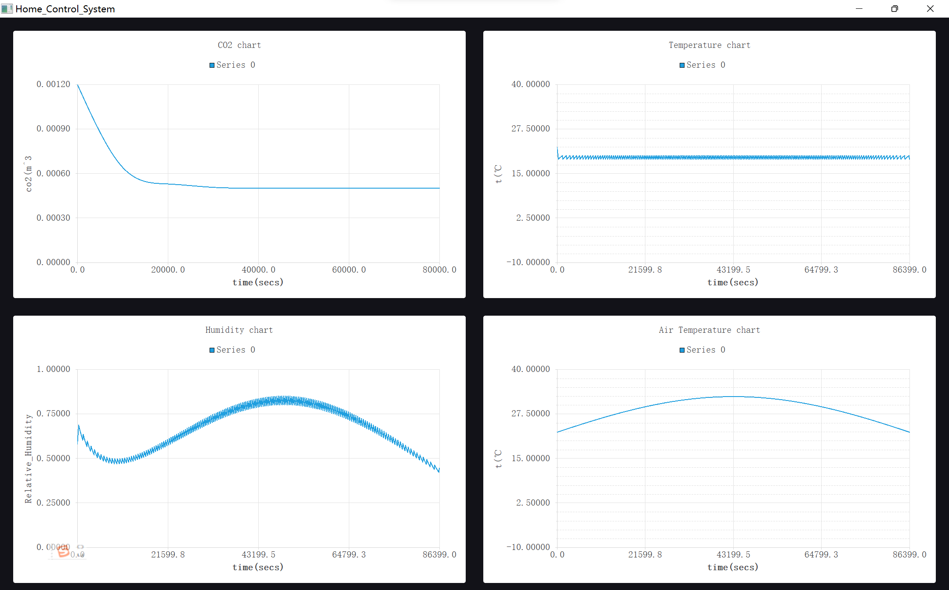

**19.17度电/Day**

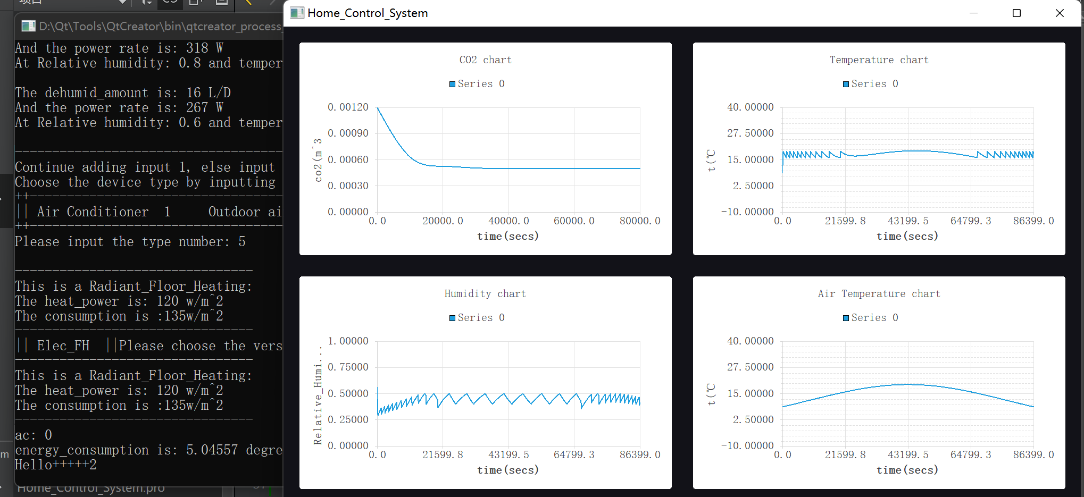

**5.04577度电/Day**

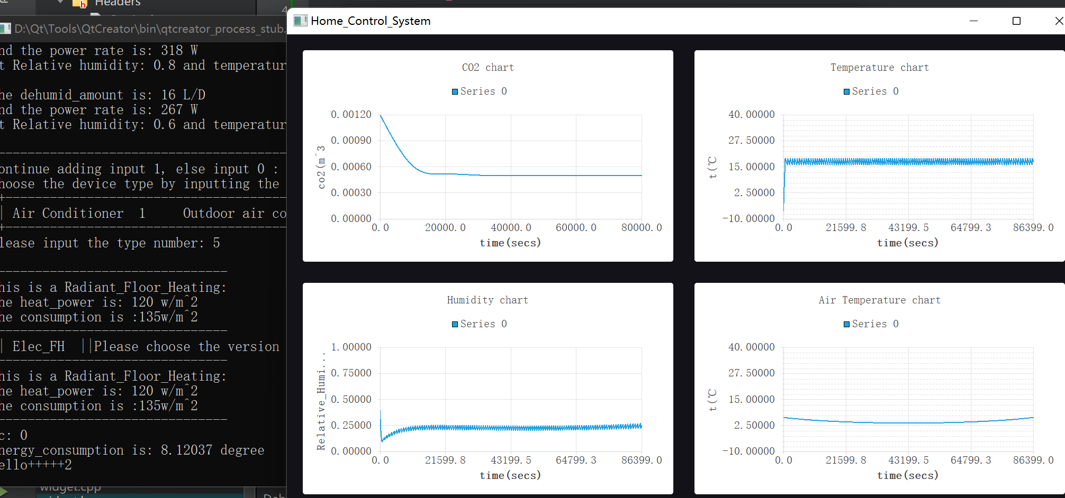

**8.12037度电/天**

南方

春夏秋冬

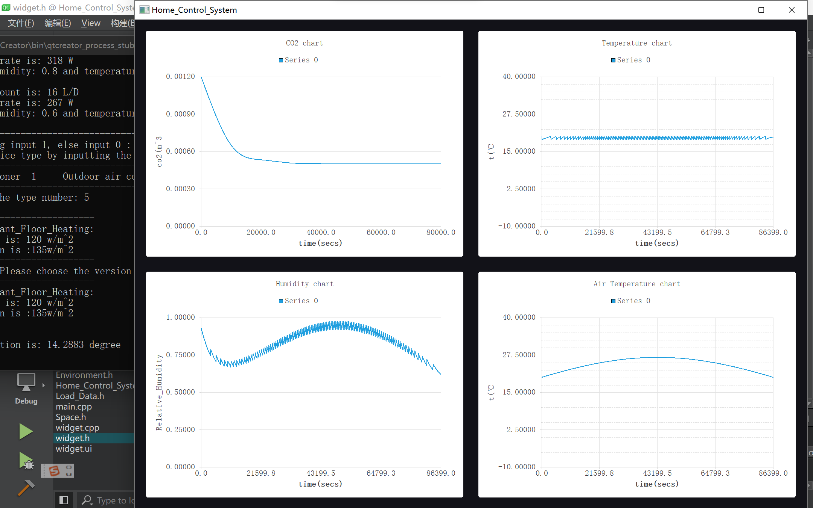

**14.8度电/d**

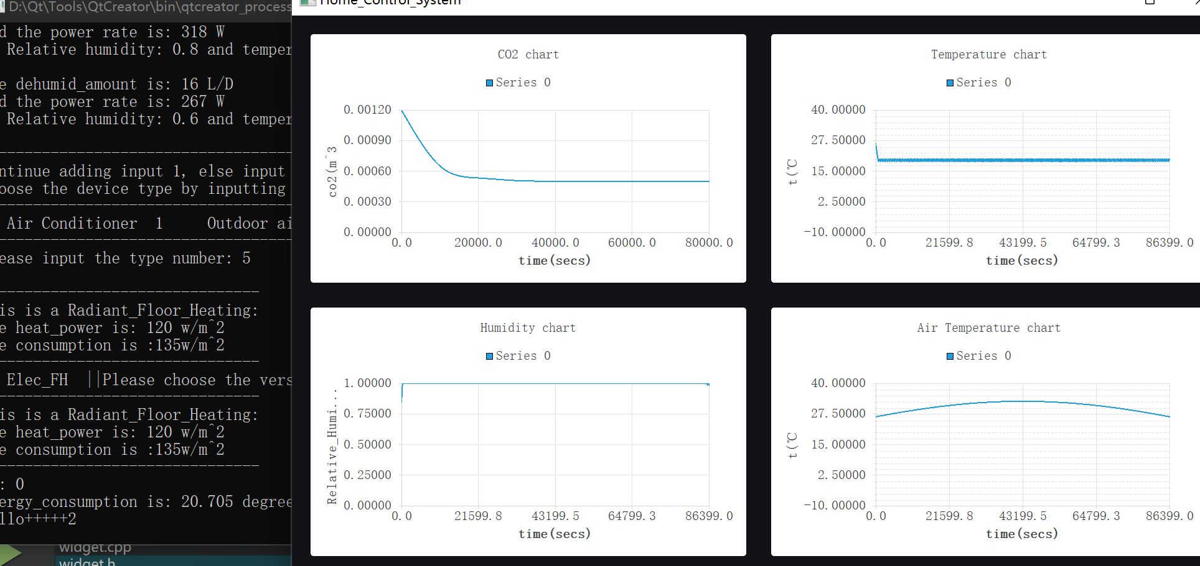

**20.75度电/D**

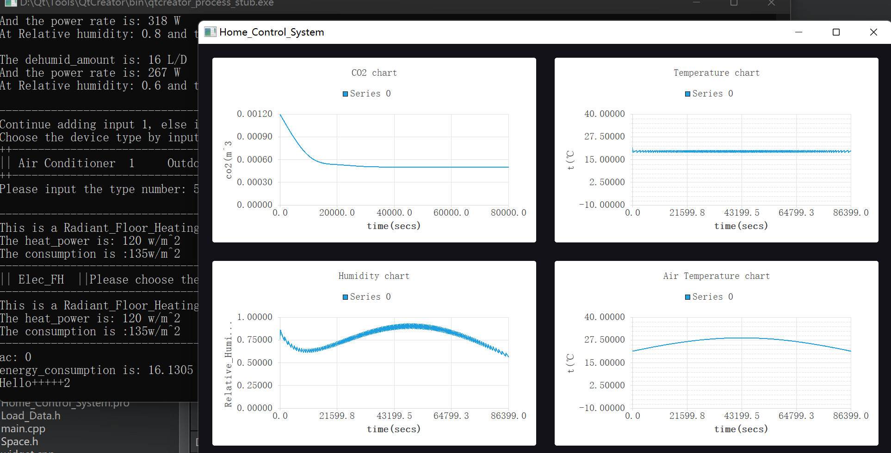

**16.13度电/Day**

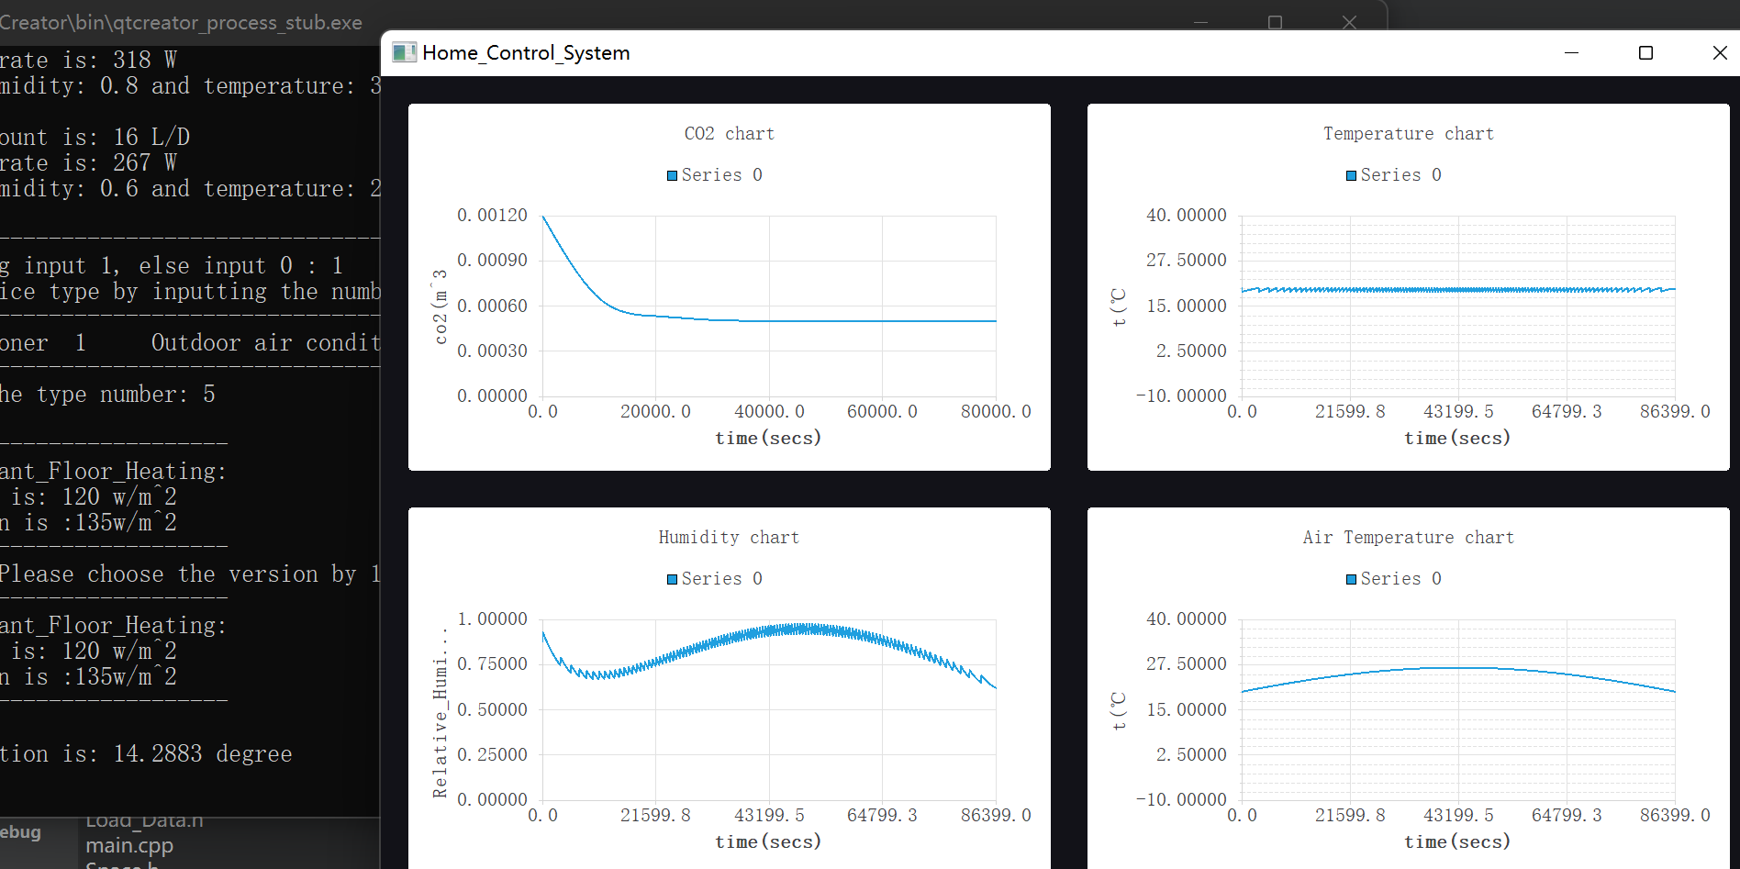

**14.283度电/Day**

1. **可行性分析**
2. **预测Co2的收敛**

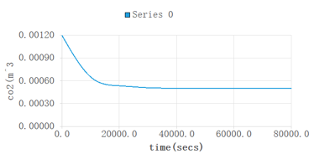

1. **动态制冷**

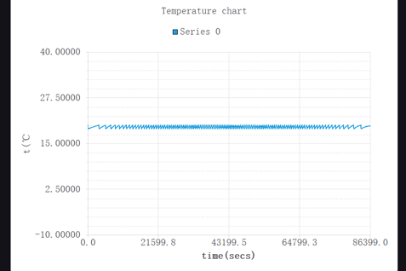

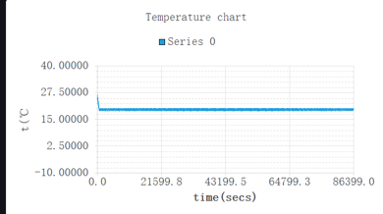

1. **动态制热**

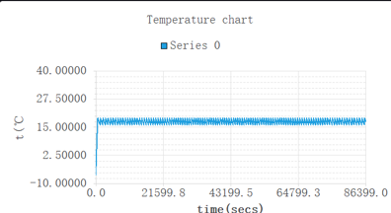

1. **动态恒湿**

**较好状态：**

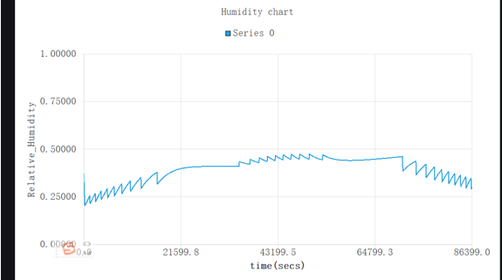

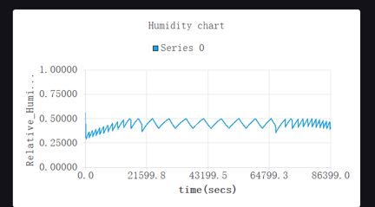

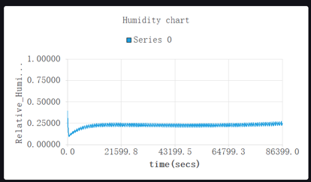

**异常状态：**

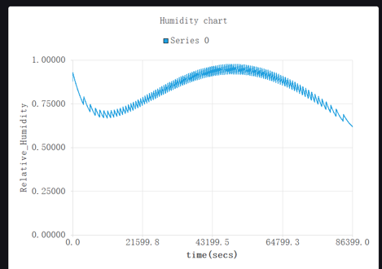 **1）北方夏天，南方除了夏天以外所有季节**

**（起伏大，且与目标相距远）**

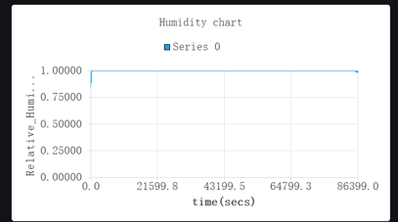 **2）南方夏天**

**（接近1）**

**原因分析：**

1. **接入新风，且内部温度与外部温度相差较大，而内部温度变化过快，且外部新风大量输入，对内部温度造成影响，伴随输入大量水汽**
2. **南方夏天高温潮湿，开新风导致大量水汽进**

**原因验证：**

1. **第一种情况**

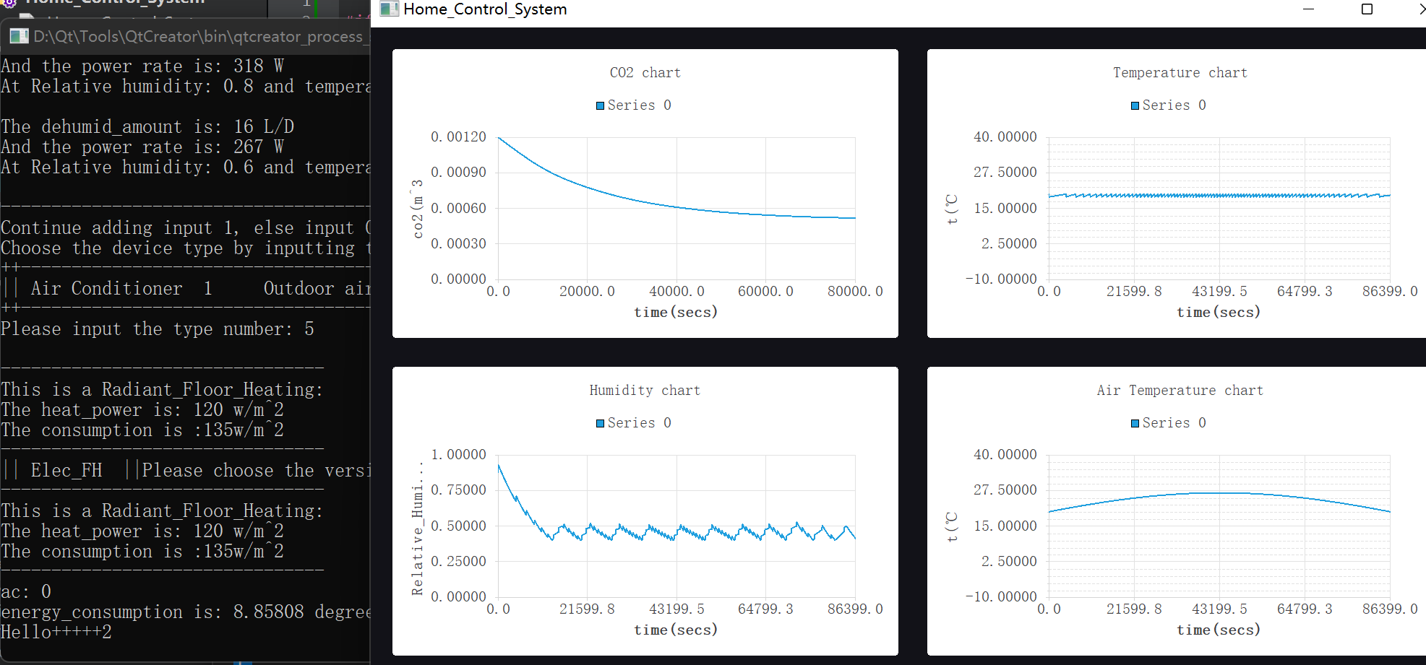

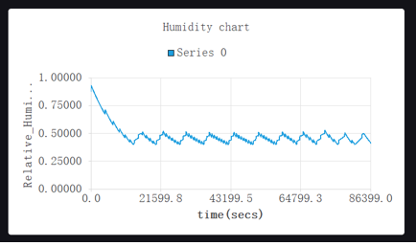

**成功恒湿**

1. **南方夏天（关闭新风）：**

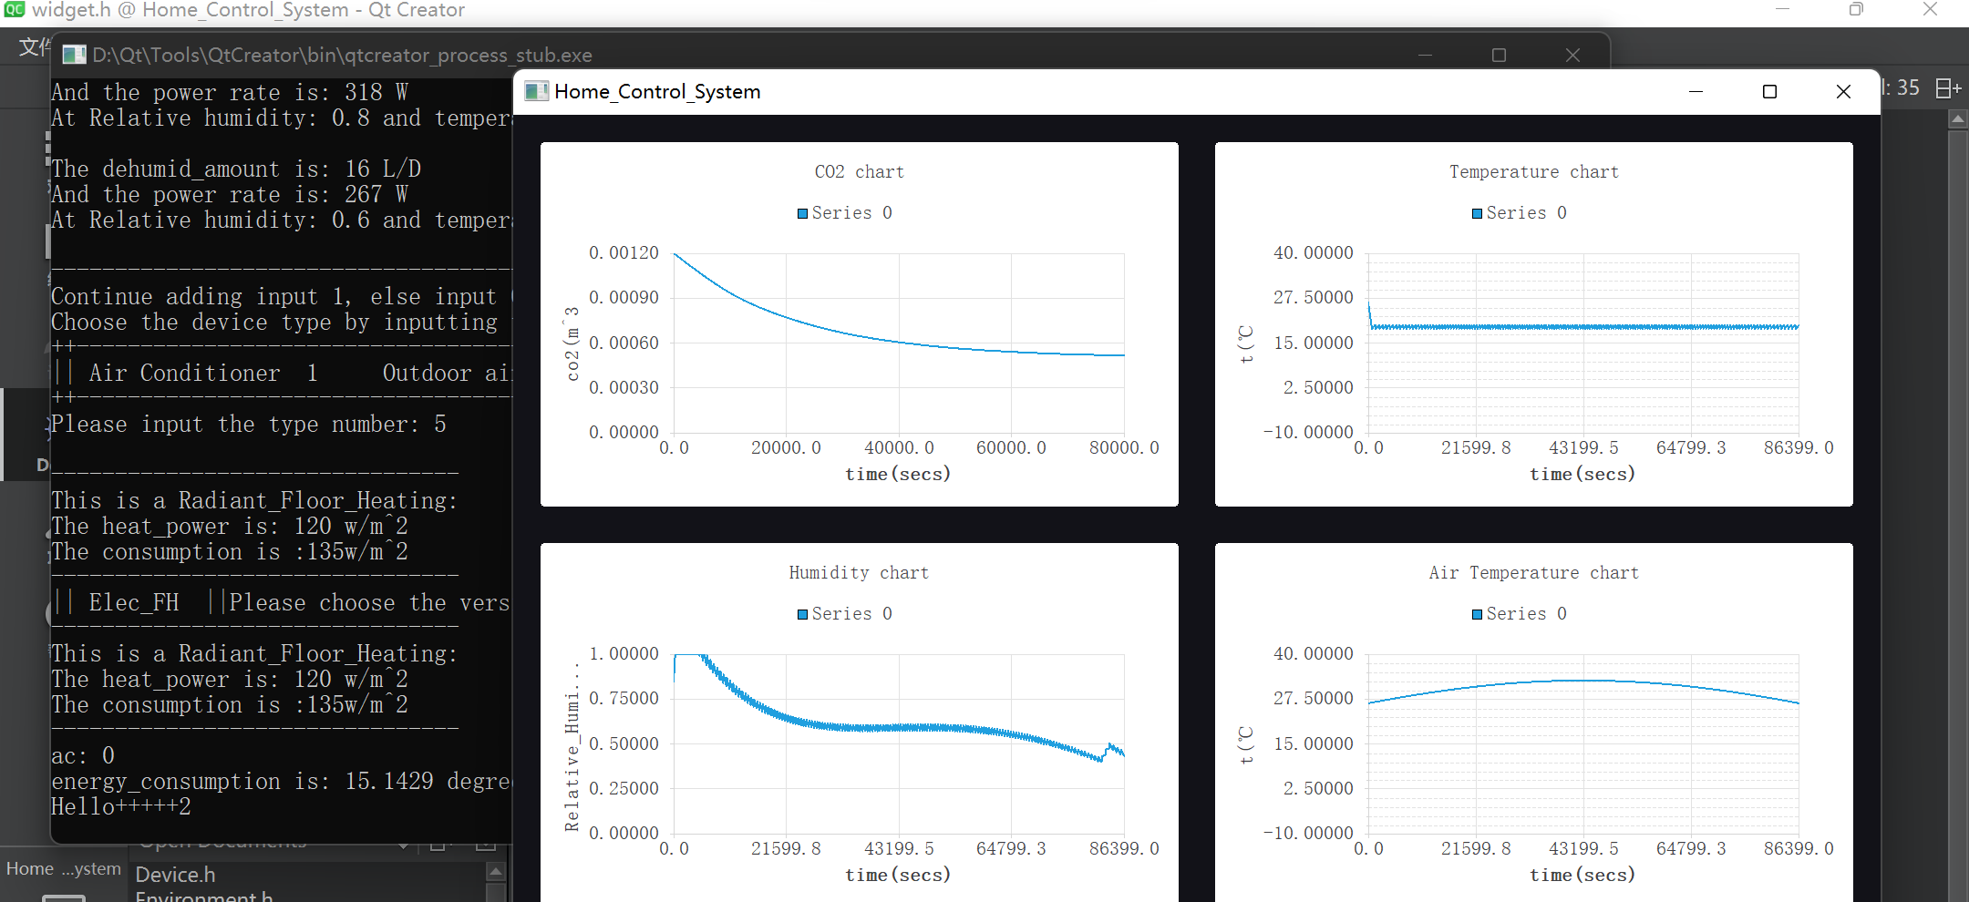

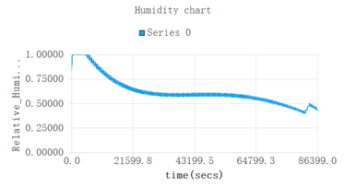

**湿度成功下降**

**成功恒湿0.4~0.5**

1. **总结**

**在本次实训过程中，遇到了问题。从可视化工具的选择以及学习，还有就是各种产品参数的调查，对房屋模型的数学建模过程，以及在正式实现时，大量数据的传递，类之间的交互与依赖关系。**

**在实现过程中第一次感受到写大型程序时，需要仔细为各个类分配自己的职责，这样才能在使用数据，或者调用方法的时候，尽可能实现低耦合，高内聚。为了避免if-else语句的使用增加抽象性降低耦合而使用了多态，为了方便语句的表达，使用了重。为了在设计类的时候，是基于信息专家来进行职责分配。在编写代码时，也在不断代码重构，来提高程序的空间上的，时间上的效能。使用哈希来节约时间，使用指针避免重复的复制。**

**第一次发现指针的优点是在想办法减少类的复制时实现的。同时也发现了读写文件的方便，可以将大量数据存储，方便以另外一种形式使用。**

**在整体的项目中，除了对代码的设计，不断抽象，降低耦合意外，也有在认真思考数据模型的构建。在设计智能逻辑时，也参考了许多论文来进行实现。最后实现的效果虽然基于理想状况，但是已经可以根据外界温度，湿度，co2浓度，以及风速，来对给定的房间环境进行模拟温度，co2浓度，以及湿度的变化。**

**同时，我也感受到了我解决程序错误的能力提高了不少。用可视化来分析结果的正确与否。用设置断点来跟踪各个过程中数据流的变化。在这个大型的项目中，数据繁杂，设置断点给我带来了极大的遍历。**

**另外，程序还有许多不足之处，例如使用多线程控制时间，以及设备等待，但由于时间以及其他因素限制，未能完善，还有许多可改善的空间。**